

**เอกสารแนะนำการใช้งานการลงทะเบียนสมาชิก**

**ระบบบริหารจัดการงานฝึกอบรม/สัมมนา (Training Management System: TMS)**

**สถาบันบัณฑิตพัฒนบริหารศาสตร์**



บริษัท วิชั่นเน็ต จำกัด

976/27 ซอยแสงแจ่ม (โรงพยาบาลพระราม9) ถนนพระราม 9 แขวงบางกะปิ เขตห้วยขวาง กรุงเทพฯ 10310

โทรศัพท์ 66-2641-5310-4 โทรสาร 66-2641-5317

**สารบัญ**

ระบบบริหารจัดการงานฝึกอบรม/สัมมนา (TMS) 3

1. หลักสูตรที่เปิดอบรม 4

2. การสมัครสมาชิก และเข้าใช้งานระบบ 5

2.1 การสมัครสมาชิก 5

2.2 การ Login เข้าสู่ระบบ 8

2.3 ลืมรหัสผ่าน 9

2.4 การเปลี่ยนรหัสผ่าน 11

**ระบบบริหารจัดการงานฝึกอบรม/สัมมนา (TMS)**

ท่านที่สนใจลงทะเบียนหลักสูตรฝึกอบรม ผ่าน Web Site ระบบบริหารจัดการงานฝึกอบรม/สัมมนา ของสำนักสิริพัฒนา สถาบันบัณฑิตพัฒนบริหารศาสตร์ สามารถเข้าใช้งานระบบบริหารจัดการงานฝึกอบรม/สัมมนา (TMS) ได้จากเครื่องคอมพิวเตอร์ที่เชื่อมต่อเครือข่ายอินเตอร์เน็ต เปิด Internet Browser แล้วกำหนด Location Site เป็น http://tms.nida.ac.th จะปรากฏหน้าจอแสดงดังรูปที่ 1

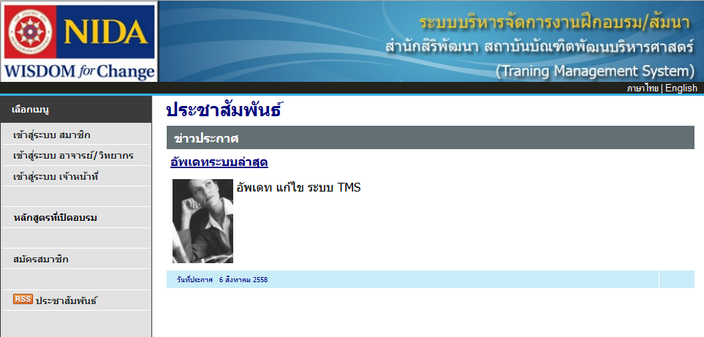

พื้นที่แสดงข่าวประชาสัมพันธ์ต่างๆ

*รูปที่ 1 หน้าแรกจอง Web Site ระบบบริหารจัดการงานฝึกอบรม/สัมมนา ของสำนักสิริพัฒนา สถาบันบัณฑิตพัฒนบริหารศาสตร์*

หน้าจอดังกล่าวจะประกอบด้วยเมนูการใช้งานต่างๆ ทางด้านซ้ายมือ ส่วนด้านขวามือจะแสดงข่าวประชาสัมพันธ์ของสำนักสิริพัฒนาที่แจ้งประชาสัมพันธ์ผ่านระบบ โดยเรียงลำดับจากประกาศที่มีความสำคัญจากมากไปหาน้อย ท่านสามารถใช้เมาส์คลิกที่ชื่อเรื่องประกาศดังกล่าวเพื่อแสดงรายละเอียดของประกาศเรื่องนั้น ๆ (ในกรณีที่มีการแนบ File หรือ Link ประกอบ) และแนะนำให้ใช้ Website นี้อย่างต่อเนื่องเป็นระยะเพื่อที่จะทราบข่าวประกาศต่างๆ เกี่ยวกับหลักสูตรอบรมที่น่าสนใจที่สถาบันบัณฑิตพัฒนบริหารศาสตร์ ได้จัดขึ้นเป็นประจำตลอดทั้งปี

**1. หลักสูตรที่เปิดอบรม**

ท่านที่สนใจสามารถตรวจสอบหลักสูตรที่สถาบันบัณฑิตพัฒนบริหารศาสตร์เปิดอบรมได้ตลอดทั้งปี โดยจากหน้าจอแรก ให้ท่านคลิกที่เมนู **“หลักสูตรที่เปิดอบรม”**

***วิธีการใช้งาน***

1. จากหน้าจอแรกของระบบเข้าสู่เมนู **“หลักสูตรที่เปิดอบรม”**

2. ระบบจะปรากฏรายชื่อหลักสูตรที่เปิดให้ลงทะเบียนฝึกอบรม รุ่นที่ จำนวนรับ และค่าใช้จ่ายในการลงทะเบียน



➊

🡻

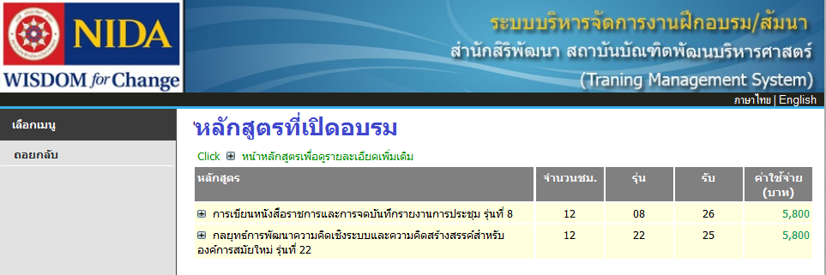

➍

➋

➌

🡻

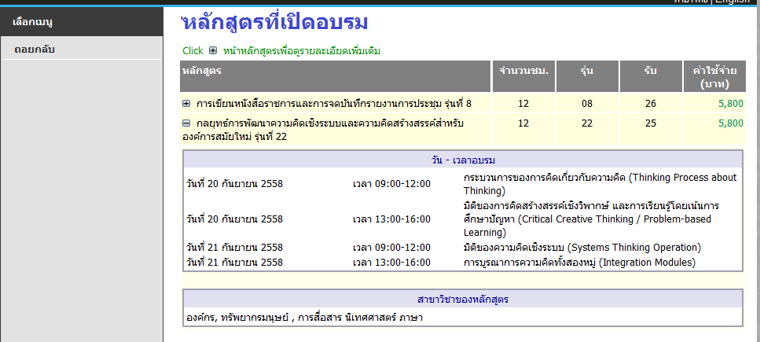

*รูปที่ 2 การตรวจสอบข้อมูลหลักสูตรที่เปิดอบรม*

3. ท่านสามารถคลิกที่สัญลักษณ์ + หน้าชื่อหลักสูตรที่สนใจ

4. ระบบจะแสดงข้อมูลเพิ่มเติม อันประกอบด้วย วัน/เวลา หัวข้อการอบรม และสาขาวิชาที่เกี่ยวข้องกับหลักสูตรนั้น

**2. การสมัครสมาชิก และเข้าใช้งานระบบ**

**2.1 การสมัครสมาชิก**

กรณีที่ท่านสนใจต้องการลงทะเบียนหลักสูตรฝึกอบรมใดๆ ที่เปิดให้มีการลงทะเบียน ท่านจะต้องสมัครสมาชิก Web Site ระบบบริหารจัดการฝึกอบรม/สัมมนา ของสำนักสิริพัฒนาเสียก่อน และหากท่านสมัครเป็นสมาชิกสมบูรณ์แล้วการเข้าใช้งานระบบครั้งต่อไปก็จะสามารถใช้ บัญชีผู้ใช้ และ รหัสผ่าน ที่สร้างขึ้นนี้ Login เข้าสู่ระบบได้ โดยไม่ต้องสมัครสมาชิกใหม่อีก

การสมัครสมาชิก Web Site ระบบบริหารจัดการฝึกอบรม/สัมมนา ทำได้ดังนี้

***วิธีการใช้งาน***

1. จากหน้าจอแรกของระบบเข้าสู่เมนู **“สมัครสมาชิก”**

2. ระบบจะปรากฏหน้าจอให้ท่านบันทึกข้อมูลส่วนบุคคล ให้ท่านเลือกภาษาที่ต้องการบันทึกข้อมูล

3. จากนั้นบันทึกข้อมูลให้ครบถ้วน รายละเอียดดังนี้

| **ข้อมูล** | **บังคับกรอก** | **คำอธิบาย** |
| --- | --- | --- |
| คำนำหน้า* | 🗸 | ระบุคำนำหน้า ท่านจะสามารถเลือกคำนำหน้าได้เฉพาะคำนำหน้าที่กำหนดให้เท่านั้น ซึ่งคำนำหน้าดังกล่าวนี้จะใช้เป็นข้อมูลในการจัดพิมพ์ใบประกาศนียบัตร หรือใบรับรองต่อไป |
| คำนำหน้า (อื่นๆ) |  | ระบุคำนำหน้าอื่นๆ (ถ้ามี) |
| ชื่อ/นามสกุลภาษาไทย* | 🗸 | บันทึกชื่อ และนามสกุลภาษาไทย |
| ชื่อ/นามสกุลภาษาอังกฤษ* | 🗸 | บันทึกชื่อ และนามสกุลภาษาอังกฤษ |
| วันเดือนปีเกิด* | 🗸 | ระบุวันเดือนปีเกิด |
| เชื้อชาติ* | 🗸 | ระบุเชื้อชาติ |
| สัญชาติ* | 🗸 | ระบุสัญชาติ |
| เลขประจำตัวประชาชน* | 🗸 | บันทึกเลขประจำตัวประชาชน 13 หลักกรณีคนไทย  กรณีชาวต่างชาติ เลือกภาษาอังกฤษ แล้วระบุเลขหนังสือเดินทาง |
| ศิษย์เก่า* | 🗸 | ให้ท่านระบุสถานะการเป็นศิษย์เก่าของสถาบันบัณฑิตพัฒนบริหารศาสตร์ จากตัวเลือกดังนี้   |  |  | | --- | --- | | สถานะ | หมายเหตุ | | ไม่ได้เป็นศิษย์เก่า | - | | เป็นศิษย์เก่า (รอตรวจสอบ) | * ต้องแนบเอกสารคุณวุฒิที่ได้รับจากสถาบันบัณฑิตพัฒนบริหารศาสตร์ประกอบ ซึ่งจะสามารถแนบได้ภายหลังจากการเข้าสู่ระบบแล้ว * เมื่อสำนักสิริพัฒนาดำเนินการตรวจสอบว่าท่านเป็นศิษย์เก่าจริง สถานะจะเปลี่ยนเป็น “เป็นศิษย์เก่า” อัตโนมัติ ท่านสามารถรับสิทธิต่างๆ ตามเงื่อนไขที่ศิษย์เก่าพึงได้รับต่อไป | |
| วุฒิการศึกษา/สถาบันที่จบ |  | บันทึกคุณวุฒิ และสถาบันที่สำเร็จการศึกษา |
| ตำแหน่งงาน |  | บันทึกข้อมูลตำแหน่งงานปัจจุบัน |
| ตำแหน่งบริหาร |  | บันทึกข้อมูลตำแหน่งทางการบริหาร (ถ้ามี) |
| ตำแหน่งวิชากร |  | บันทึกข้อมูลตำแหน่งทางวิชาการ (ถ้ามี) |
| ประเภทอาหาร* | 🗸 | ระบุประเภทอาหาร เพื่อให้เจ้าหน้าที่สามารถจัดอาหารให้ท่านได้ถูกต้อง จากตัวเลือก   * อาหารทั่วไป * อาหารอิสลาม * มังสวิรัติ |
| ชื่อหน่วยงาน |  | บันทึกข้อมูลชื่อหน่วยงาน/บริษัท |
| ประเภทองค์กร |  | ระบุประเภทองค์กร จากตัวเลือก   * ภาครัฐ * ภาคเอกชน * รัฐวิสาหกิจ * องค์กรข้ามชาติ |
| ที่อยู่ |  | บันทึกข้อมูลที่อยู่สำหรับใช้ในการติดต่อ |
| โทรศัพท์* | 🗸 | บันทึกหมายเลขโทรศัพท์พื้นฐาน |
| โทรสาร |  | บันทึกหมายเลขโทรสาร |
| โทรศัพท์มือถือ* | 🗸 | บันทึกหมายเลขโทรสศัพท์มือถือ |
| e-Mail Address* | 🗸 | บันทึก e-Mail Address ซึ่งระบบจะส่งข้อความไปยัง e-Mail ของท่าน เมื่อมีกิจกรรมสำคัญ เช่น ลงทะเบียนสำเร็จ รับรู้การชำระเงิน หรือการส่งข่าวสารต่างๆที่น่าสนใจไปยังท่าน |
| e-Mail อื่นๆ |  | บันทึก e-Mail อื่นๆ ในกรณีที่ต้องการให้ระบบจะส่งข้อความไปยัง e-Mail ที่ท่านระบุ เมื่อมีกิจกรรมสำคัญ หรือการส่งข่าวสารต่างๆที่น่าสนใจไปยัง e-Mail อื่นๆ |

4. ระบุรหัสผ่านที่ตรงกัน 2 ครั้ง (ใช้เป็นรหัสผ่านสำหรับการเข้าใช้งานระบบในครั้งต่อไป) โดย บัญชีผู้ใช้ ของท่าน คือ ชื่อภาษาอังกฤษ.นามสกุลภาษาอังกฤษ 3 หลัก เช่น ท่านชื่อ Somsak นามสกุล Meedee บัญชีผู้ใช้ ในการเข้าใช้งานระบบของท่านคือ **somsak.mee**

5. คลิกปุ่ม {สร้างรหัสประจำตัว} กรณีที่พบข้อผิดพลาดจากการบันทึกข้อมูลจะปรากฏตัวอักษรสีแดงแจ้งให้ทราบว่าท่านไม่ได้บันทึกรายการข้อมูลที่บังคับรายการใด หรือมีรายการใดที่บันทึกยังไม่ถูกต้อง ให้ท่านปรับปรุงให้ถูกต้องแล้วคลิกปุ่ม {สร้างรหัสประจำตัว} อีกครั้ง

6. กรณีไม่พบข้อผิดพลาดใดๆ ระบบจะนำท่านเข้าสู่หน้าจอสำหรับสมาชิก โดยปรากฏชื่อ และนามสกุลของท่านอยู่ที่ส่วนบนขวาของหน้าจอ ดังรูปที่ 3



➊

🡻

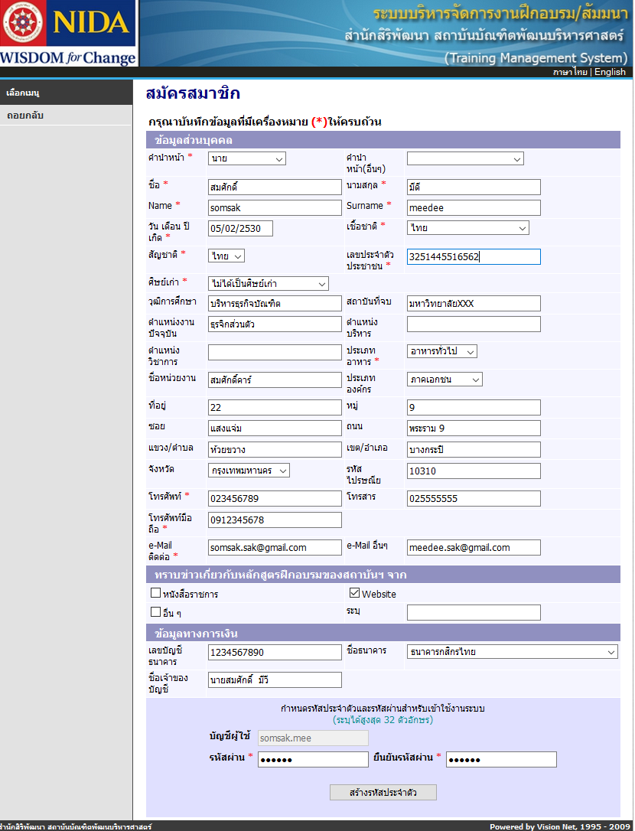

➍

➎

➋

➌

🡻

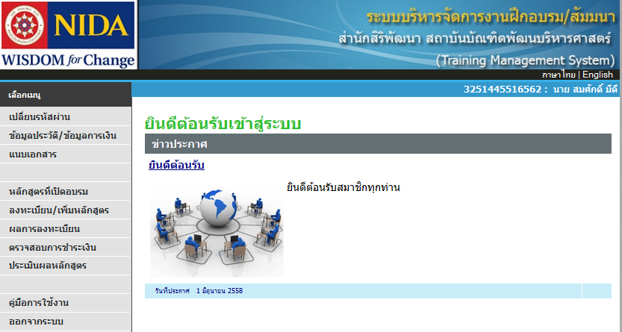

➏

*รูปที่ 3 การสมัครสมาชิก Web Site ระบบบริหารจัดการงานฝึกอบรม/สัมมนา*

**2.2 การ Login เข้าสู่ระบบ**

ในการ Login เข้าใช้งานระบบในครั้งต่อๆ ไป ทำได้ดังนี้

***วิธีการใช้งาน***

1. เข้าสู่หน้าจอแรกของระบบ เลือกเมนู **“เข้าสู่ระบบ สมาชิก”**

2. ระบบจะปรากฏหน้าจอให้ท่านบันทึกข้อมูล บัญชีผู้ใช้ (ชื่อภาษาอังกฤษ.นามสกุลภาษาอังกฤษ 3 หลัก) และรหัสผ่าน ซึ่งกำหนดจากขั้นตอนการสมัครสมาชิก

3. คลิกปุ่ม {เข้าสู่ระบบ} กรณีไม่พบข้อผิดพลาดใดๆ ระบบจะนำท่านเข้าสู่หน้าจอสำหรับสมาชิกทันที



➊

🡻

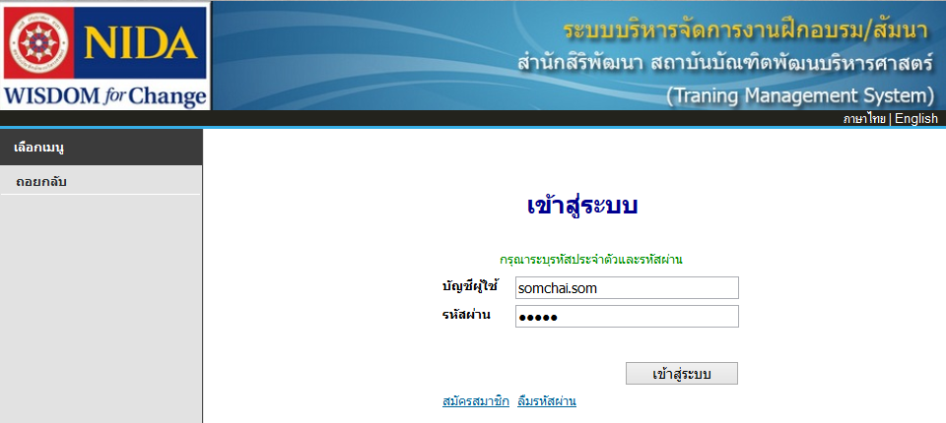

➌

➋

*รูปที่ 4 การ Login เข้าสู่ระบบบริหารจัดการงานฝึกอบรม/สัมมนา*

**2.3 ลืมรหัสผ่าน**

กรณีที่ท่านลืมรหัสผ่านการเข้าใช้งานระบบ ให้ดำเนินการดังนี้

***วิธีการใช้งาน***

1. เข้าสู่หน้าจอแรกของระบบ เลือกเมนู **“เข้าสู่ระบบ สมาชิก”**

2. คลิกที่ “**ลืมรหัสผ่าน**” ส่วนล่างของปุ่ม {เข้าสู่ระบบ}

3. ระบบจะปรากฏหน้าจอให้ท่านบันทึกข้อมูลส่วนบุคคลเพื่อยืนยันตน ให้ครบถ้วน

4. ตรวจสอบความถูกต้องอีกครั้ง จากนั้นคลิกปุ่ม {ยืนยัน}

5. ระบบจะปรากฏหน้าจอให้ท่านระบุรหัสผ่านใหม่ และยืนยันรหัสผ่านใหม่อีก 1 ครั้ง ซึ่งท่านจะสามารถใช้รหัสผ่านดังกล่าวในการเข้าใช้งานในครั้งต่อไป

6. คลิกปุ่ม {เปลี่ยนรหัสผ่าน} กรณีไม่พบข้อผิดพลาด (รหัสผ่านที่ยืนยัน 2 ครั้งตรงกัน) ระบบจะนำท่านเข้าสู่หน้าจอสำหรับสมาชิกต่อไป



➊

🡻

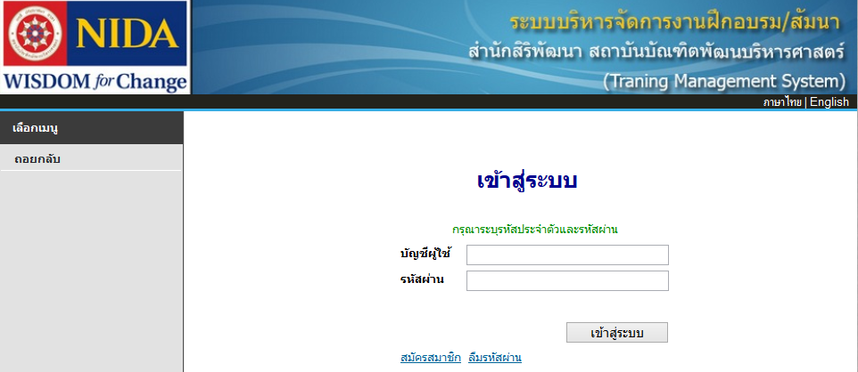

➌

➋

🡻

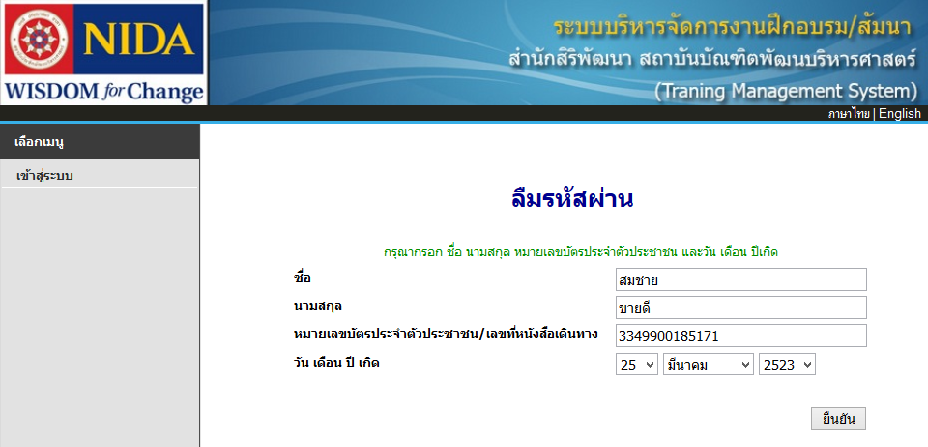

➏

➎

➍

🡻

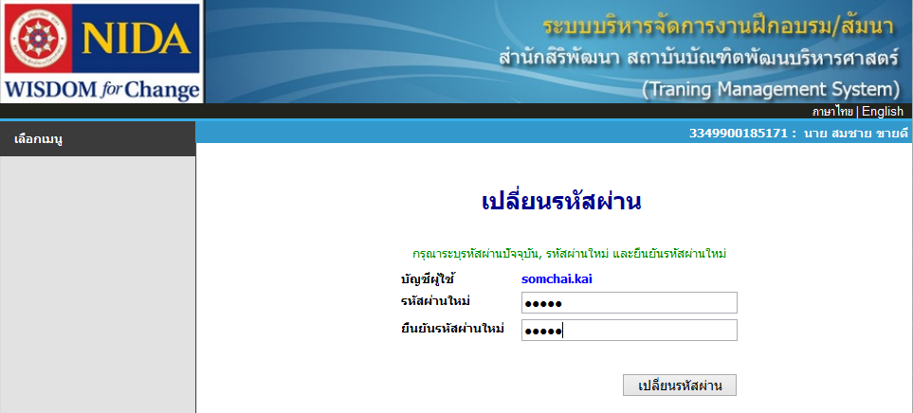

*รูปที่ 5 การ Login เข้าสู่ระบบบริหารจัดการงานฝึกอบรม/สัมมนา*

**2.4 การเปลี่ยนรหัสผ่าน**

หากท่านต้องการเปลี่ยนรหัสผ่านการเข้าใช้งานระบบ ให้ท่าน Login เข้าระบบบริหารจัดกางานฝึกอบรม/สัมมนา ให้สำเร็จเสียก่อน จากนั้นให้ดำเนินการดังนี้

***วิธีการใช้งาน***

1. Login เข้าสู่หน้าจอสำหรับสมาชิก เลือกเมนู **“เปลี่ยนรหัสผ่าน”**

2. ระบบจะปรากฏหน้าจอให้ท่านระบุรหัสผ่านเดิมที่ใช้ Login เข้าระบบครั้งปัจจุบัน รหัสผ่านใหม่ และยืนยันรหัสผ่านใหม่อีก 1 ครั้ง

3. คลิกปุ่ม {เปลี่ยนรหัสผ่าน} หากข้อมูลที่บันทึกในขั้นตอนที่ 2 ถูกต้อง ระบบจะแจ้งสถานะทำรายการสำเร็จ ท่านจะสามารถใช้รหัสผ่านใหม่ในการเข้าใช้งานระบบครั้งต่อไป

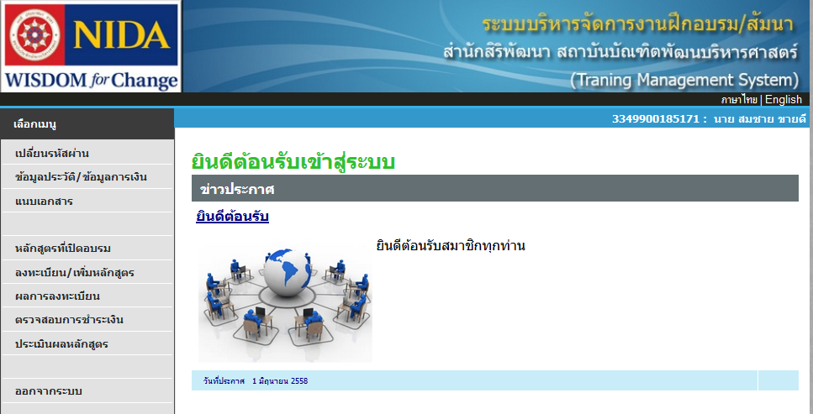

➊

**🡻**

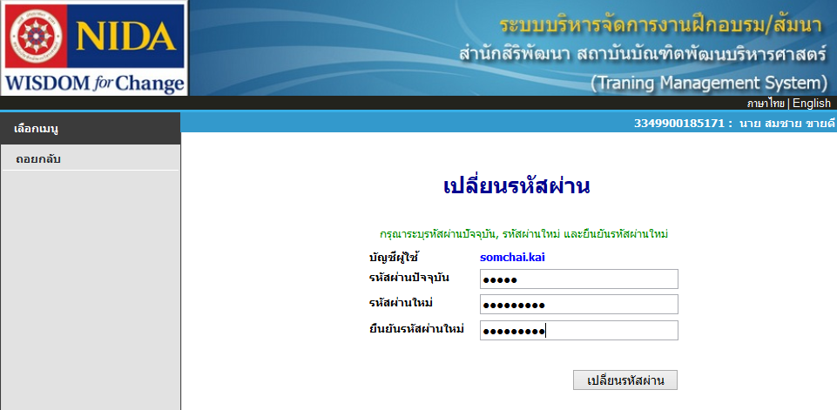

➌

➋

*รูปที่ 6 การเปลี่ยนรหัสผ่าน*